Géographie – 2e année -Corrigé
Consignes
Le travail comporte deux parties : la première concerne le thème 4 (la Terre, puzzle ou toile d’araignée) et la seconde, le début du thème 5 (la Terre, planète bleue et demain ?)
- Vous devez analyser les documents et répondre directement aux questions en étant le plus complet possible.
- La première partie (thème 4 + extra) doit m’être envoyée par mail pour le vendredi 12 juin 2020 au plus tard.
- La seconde partie (accès à l’eau en Tanzanie) doit m’être envoyée par mail pour le vendredi 19 juin 2020 au plus tard.
- L’adresse mail à utiliser est la suivante : ghssarj@hotmail.com
- Pour toutes vos questions concernant le travail ou le cours de Géographie, vous pouvez me contacter directement par mail.
- Bon travail tout le monde !
Thème 4 :
Petit rappel : Maillage (l’Homme divise) – Treillage (l’Homme relie)
Exemple de la Belgique : petite vidéo explicative : https://www.youtube.com/watch?time_continue=45&v=VU5ICa4iND4&feature=emb_logo
Exercices :
A l’aide de ton cours et de tes acquis :
- Complète le tableau suivant : indique une croix pour chacun des éléments que tu observes sur la photo. Attention, pour certaines photos, il peut y’avoir plusieurs croix à indiquer voir aucune.

Photos | Voie de communication | Nœud de communication | Réseaux de communication | Effet de coupure | Remembrement
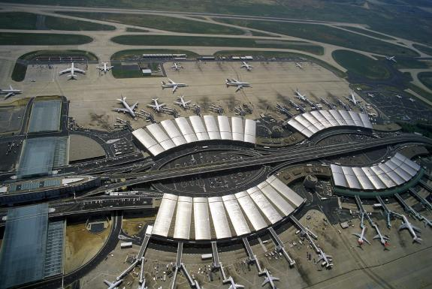 | X | X | X | X
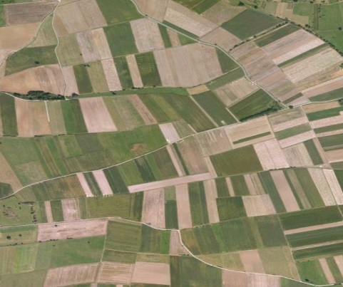 |  |  |  |  | X
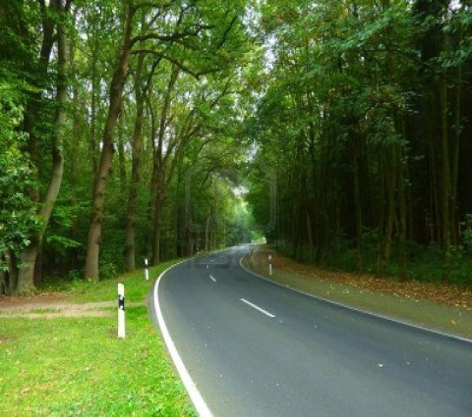 | X |  |  |  | X

B) Qu’est-ce qu’un nœud de communication ?
C’est l’endroit où se rejoignent plusieurs voies de communication
C) Quelle est la différence entre un nœud de communication et un réseau de communication ?
Un nœud de communication est l’ENDROIT où se rejoignent les voies de communications alors qu’un réseau de communication est l’ENSEMBLE des voies de communication qui se rejoignent entre-elles.
D) Cite un avantage et un désavantage du remembrement
Avantage : on gagne de l’espace pour nos cultures. Désavantage : on modifie le paysage / on perd un peu la diversité des paysages.
E) Cite un avantage et un désavantage de l’effet de coupure
Avantage : la construction d’une voie de communication facilite grandement les déplacements et les transports de marchandises.
Désavantage : cela coupe la continuité du paysage , de plus cela apporte de nouvelles nuisances telles que le bruit et la pollution . En outre , cela peut couper en deux l’habitat de certaines espèces d’animaux ( par exemple les grenouilles , qui sont parfois , obligées de traverser la route pour rejoindre leur marre ce qui entraine parfois la mort de certaines d’entre-elles , renversées par des automobilistes)
F) A l’aide de la photo suivante, réponds aux questions a , b et c
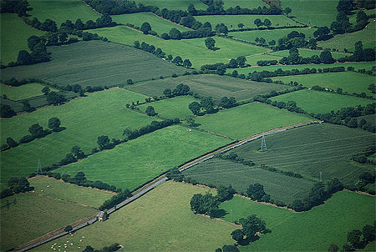
Photo prise en Basse-Normandie
(Source : le routard)

a) Openfield ou bocage ? Justifie ta réponse
Bocage, car les parcelles agricoles sont séparées par des haies.
b) Pourquoi trouvons-nous de moins en moins de bocage de nos jours ?
Car les bocages sont moins rentables. Pour que parcelles agricoles soient rentables , elles doivent être les plus grandes possibles pour non seulement avoir la capacité de produire plus mais aussi pour permettre un passage plus facile de grandes machines agricoles comme les moissonneuses batteuses par exemple.
c) Comment appelle-t-on le fait de passer de fusionner des parcelles agricoles et d’ainsi créer des openfields
Le remembrement
G) Détermine le moyen de transport que tu dois utiliser pour effectuer les livraisons suivantes :

- Tu dois transporter 50 kilogrammes de pains à une distance de 180 kilomètres.
- Véhicule utilisé : La voiture
- Temps nécessaire au parcours : (N’oublie pas ton calcul)
Vitesse de la voiture : 120km/h ; donc
120 km 60 min
60 km 30 min
180km 90 min (1h30)

- Donc la réponse est 1h30

- Tu dois transporter plus de 45 000 tonnes de marchandises à une distance de 700 kilomètres.
• Véhicule utilisé : Un bateau-cargo
• Temps nécessaire au parcours : (N’oublie pas ton calcul)
Vitesse du bateau-cargo : 35km/h ; donc
35 km 60 min
350 km 600 min
700 km 1200 min (20h)

- Donc la réponse est 20h

- Tu dois transporter 20 tonnes de fruits et légumes à une distance de 60 kilomètres.
• Véhicule utilisé : Un camion
• Temps nécessaire au parcours : (N’oublie pas ton calcul)

Vitesse du camion : 90km/h ; donc
90km 60 minutes
30 km 20 minutes
60 km 40 minutes

Donc, la réponse est 40 minutes

H) Vrai ou faux, justifie chacune de tes réponses (un exemple peut servir de justification le cas échéant)
- En région flamande, on parle aussi l’allemand.
Faux , en Flandre , on ne parle que le néerlandais
- Bruxelles – Capitale est la 10e province belge.
Faux , Bruxelles-Capitale est une région et non une province , on a 10 provinces au lieu de 9 dans le passé , car la province du Brabant a été scindé en 2 provinces : le Brabant Flamand et le Brabant Wallon. Bruxelles-Capitale se trouve dans la province du Brabant-Flamand.
- La province du Namur se situe au nord de Bruxelles.
Faux , la province de Namur se situe au SUD de Bruxelles
- En Wallonie, nous trouvons une seule communauté linguistique, la communauté française.
Faux , nous trouvons également la communauté germanophone en Wallonie.
- La Belgique compte 4 régions.
Faux , la Belgique compte 3 régions : La Flandre , la Wallonie et la région de Bruxelles-Capitale
I) Replace les communes suivantes sur la carte :
Ganshoren – Saint-Gilles – Uccle – Woluwé Saint Lambert– Evere – Auderghem- Jette – Molenbeek
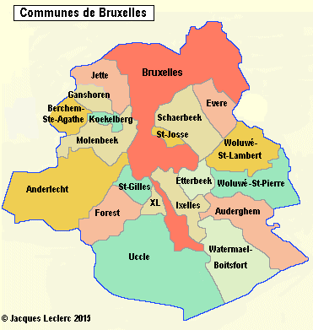
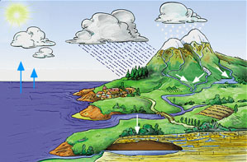
J) Extra « Rappel du primaire » Complète le schéma suivant :

Indique le bon mot pour le bon chiffre
1 : Evaporation
2 : Condensation
3 : Précipitations
4 : Ruissellement
5 : Infiltration

Titre : Le cycle de l’eau
2
3

4
1

5

